- ДО
ДИРЕКТОРА НА РИОСВ - ПЛОВДИВ

УВЕДОМЛЕНИЕ
за инвестиционно предложение

от „Нодос Фарма“ ЕООД,

УВАЖАЕМА ГОСПОЖО ДИРЕКТОР,

Уведомяваме Ви, че „Нодос Фарма“ ЕООД, има следното инвестиционно предложение: „Изграждане на инсталация за интензивно отглеждане на свине за угояване (над 30 кг.) в землището на гр. Съединение, област Пловдив“.
Предлаганият капацитет е до 1950 броя скотоместа.
Характеристика на инвестиционното предложение /ИП/:
1. Резюме на предложението
Възложителят предвижда да отглежда свине за угояване (над 30 кг.), по интензивен способ, в съществуващи сгради, в поземлен имот с идентификатор 70528.1.999, в землището на град Съединение, Община Съединение, собственост на „Верде Фуудс“ ЕООД. Имота ще се ползва въз основа на договор за наем. В свинефермата ще се угояват прасета от 25 кг до 140 кг., на база „пълно-празно“, като капацитета е до 1950 скотоместа, или по изчисления 1920 броя.
ИП, с така посочените параметри, следва да бъде отнесено към т. 1, буква „д“ от Приложение № 2 на Закона за опазване на околната среда /ЗООС/.
В съседен имот на същото населено място, Възложителят има свинеферма за свине майки, като ИП предвижда, след раждането на прасетата и достигане на тегло около 25 кг да бъдат прехвърляни за угояване в новопредвидените помещения. Поради това ИП може да се разгледа като разширение на съществуващата дейност на „Нодос Фарма“ ЕООД – отглеждане на свине-майки.
(посочва се характерът на инвестиционното предложение, в т.ч. дали е за ново инвестиционно предложение, и/или за разширение или изменение на производствената дейност съгласно приложение № 1 или приложение № 2 към Закона за опазване на околната среда (ЗООС)

2. Описание на основните процеси, капацитет, обща използвана площ; необходимост от други свързани с основния предмет спомагателни или поддържащи дейности, в т.ч. ползване на съществуваща или необходимост от изграждане на нова техническа инфраструктура (пътища/улици, газопровод, електропроводи и др.); предвидени изкопни работи, предполагаема дълбочина на изкопите, ползване на взрив:
В свинефермата ще се угояват прасета от 25 кг до 140 кг., на база „пълно-празно“, като капацитета е до 1950 скотоместа (1920 по изчисления).
Производствената площ за отглеждане на животните ще се състои от четири съществуващи сгради, две от които с площ от 738 кв. метра и две от които 736 кв. метра. Между сградите има отстояние от 6 м. До сградите ще има обособен филтър за работниците (административно – битов фургон с баня и тоалетна) и рампа за разтоварване на прасета.
Всяка сграда ще има по 10 бокса, с размер 12 на 6 метра, с по 48 броя прасета във всеки бокс При това, общият брой места за угояване на прасета е както следва:
- 10 бокса по 48 бр. прасета = 480 бр.
- 4 сгради по 480 броя = 1920 скотоместа.
Предвижда се за всяка от четирите сгради да се реализират 3 – 4 оборота/годишно.
Помещенията ще са разделени на групови боксове, а пода и пътеките ще са на сламена постеля.
Технологичното оборудване ще включва: груповите боксове, система за дозирано хранене, пълна автоматизация при системата за вентилация на помещенията.
Система за хранене
За хранене ще се използва концентриран фураж от външна доставка, според възрастта. Към всяка сграда има по два силоза за храна, които ще се пълнят чрез транспортно ремарке - фуражовоз.
Храненето ще се извършва от хранилки. Зареждането на хранилките ще става автоматично, с транспортьори за всяка сграда. Захранването на транспортьора ще се извършва от кош. Фуража в коша постъпва от силозите за съхранение на фураж посредством друг транспортьор.
Поенето на животните ще се извършва с автоматични поилки към хранилката и допълнителни до хранилката.
Вентилация и охлаждане
Системата за вентилация включва вентилатори, окачен, перфориран таван и охладителна система, с които се гарантира оптимален микроклимат за всяка група животни в отделните помещения.
В покривната част на всяка сграда има монтирани вентилатори. Охлаждането ще се осъществява чрез охладителна система тип „охладителен панел, монтиран на върха на сградата, в подпокривното пространство. За всяка сграда са предвидени датчици за влага и амоняк.
Потока на въздуха ще се осъществява както следва: отвън през охладителния панел, след това през перфорирания окачен таван стига до прасетата и се извежда от вентилатори, позиционирани под окачения таван.
Охладителната и вентилационна системи ще работят на автоматичен режим.
Система за отвеждане на тор
Помещенията ще се почистват с техника след изпразване на сградите, а по време на отглеждането ще бъде дабавяна сламена постеля, там където бъде наобходимо. Сламата ще бъде обработвана с биоактиватор, който ще поддържа определена температура, ще задържа постелята максимално суха и ще задържа отделянато на амонячните емисии.
Преди зареждане на поредната партида свине, помещенията се измиват и дезинфекцират. След измиване на помещенията, същите се застилат със сламена постеля с дебелина 20-30 сантиметра.
След почистване на помещенията изгребаната слама (заедно с торовия отпадък) ще се извозва до инсталацията за биогаз, намираща се в съседен имот, с оператор „ГРИЙН ФОРЕСТ ПРОДЖЕКТ” АД, гр. Пловдив. Инсталацията е съществуваща и въведена в експлоатация и в нея се оползотворява торов отпадък, с цел производство на електроенергия.
Няма да се обособява торохранилище или лагуна.
Няма да има други спомагателни или поддържащи дейности.
Имотът е застроен и има напълно изградена инфраструктура в него. Не се предвижда изграждането на нова такава. По настоящем помещенията са населени с овце, отглеждани по екстензивен способ. Помещенията ще бъдат освободени, почистени и дезинфекцирани, като ще бъдат допълнително оборудвани съгласно ветеринарно – медицинските изисквания за отглеждане на прасета за угояване. Четирите сгради ще се отделят с ограда и електронен пастир, съгласно изискванията на Наредба № 44 от 20 април 2006 г. за ветеринарномедицинските изисквания към животновъдните обекти. Останалите сгради от имота на „Верде Фуудс“ ЕООД ще си запазят функцията но овцеферма. Оградата е необходима, за да предпази от смесване на различните потоци животни.
Не се предвиждат изкопни работи.
Не се предвиждат взривни работи.

3. Връзка с други съществуващи и одобрени с устройствен или друг план дейности в обхвата на въздействие на обекта на инвестиционното предложение, необходимост от издаване на съгласувателни/разрешителни документи по реда на специален закон, орган по одобряване/разрешаване на инвестиционното предложение по реда на специален закон:
Новата дейност има връзка със съществуваща свинеферма за 730 свине - майки, разположена в непосредствена близост и експлоатирана от Възложителя. Намерението е, след раждането на прасетата и достигане на тегло около 25 кг да бъдат прехвърляни за угояване в новопредвидените помещения.
ИП е свързано и с биогаз инсталация, с оператор „ГРИЙН ФОРЕСТ ПРОДЖЕКТ” АД, гр. Пловдив, където ще бъде подаван торовия отпадък за оползотворяване, с цел производство на електроенергия.
За населването на помещенията с прасета ще е необходимо разрешение съгласно Закона за ветеринарно-медицинската дейност и подзаконовите актове по неговото прилагане.

4. Местоположение:
Инвестиционното предложение ще се реализира в част от поземлен имот 70528.1.999, в землището на град Съединение, Община Съединение, собственост на „Верде Фуудс“ ЕООД. Актът за собственост е представен в Приложение № 1. Общата площ на имота е 41 801 кв.м., трайно предназначение на територията: урбанизирана, начин на трайно ползване: за животновъдна ферма. От имота ще бъдат ползвани четири сгради, обозначени с номера 8, 9, 10, 11 на скицата, представена в Приложение № 2. В Приложение № 3 е представен договор за наем на четирите сгради.

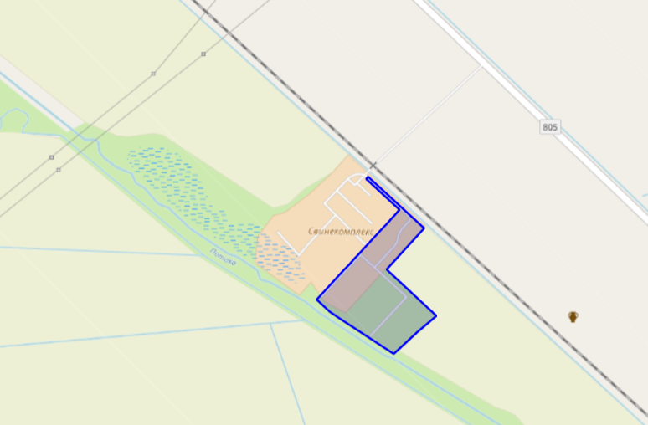
Фиг. 1 Обозначение на поземлен имот 70528.1.999, в землището на град Съединение, Община Съединение на кадастрална карта
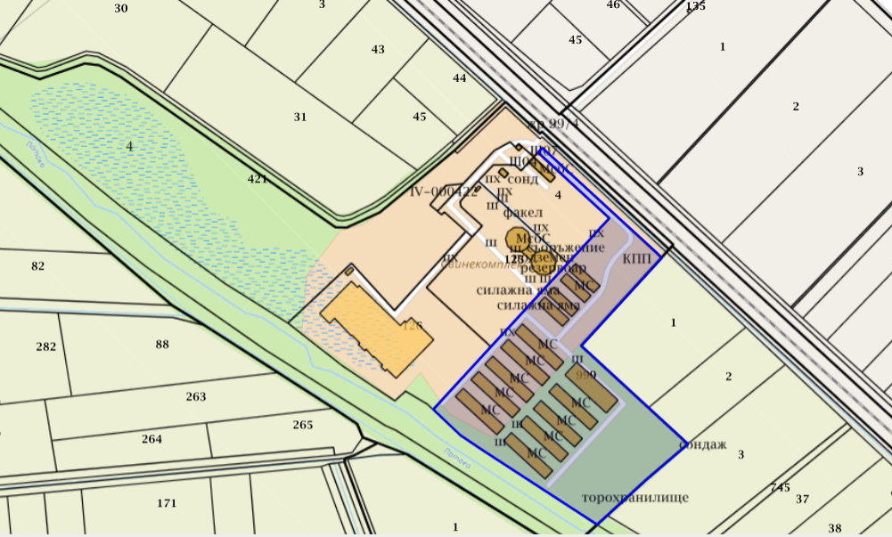
Фиг.2 Обозначение на поземлен имот 70528.1.999 и на сградите в него, в землището на град Съединение, Община Съединение на кадастрална карта

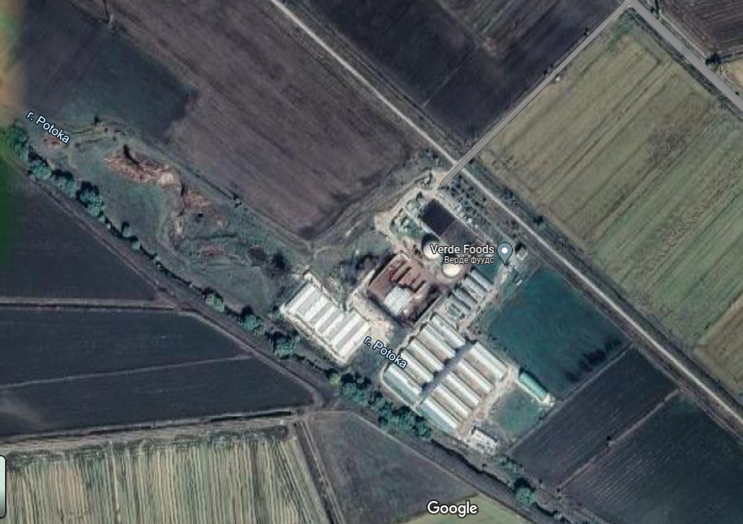
Нодос Фарма – прасета за угояване - ИП
Нодос Фарма - свине майки - съществуващо
Фиг. 3. Извадка от Гугъл сателитна карта с означено местоположение на съществуващата ферма за свине – майки и на инвестиционното предложение – ферма за прасета за угояване
Отстояние в м до обекти с обществено предназначение са: до жилищна сграда в гр. Съединение - 1700 м.; до училището 2500 м. и до първата жилищна сграда в с. Войсил - 5500 м.
Имотът, предмет на ИП не попада в границите на защитени територии, съгласно Закона за защитените територии и в защитени зони съгласно Закона за биологичното разнообразие. Най-близката защитена зона е BG0002086 „Оризища Цалапица“ за опазване на дивите птици.
При реализацията на ИП не са необходими допълнителни площи, извън територията на имота.
Обектите, подлежащи на здравна защита и обектите на културното наследство ще бъдат обследвани и анализирани в следващите етапи от процедурата по ОВОС.
В резултат на реализацията на инвестиционното предложение не се очаква трансгранично въздействие, поради отдалечеността на обекта от съседни държави и факта, че няма да се отделят замърсители, които биха могли да достигнат техните територии.
Не се налага промяна в съществуващата пътна инфраструктура, нито изграждане на нова такава.
(населено място, община, квартал, поземлен имот, като за линейни обекти се посочват засегнатите общини/райони/кметства, географски координати или правоъгълни проекционни UTM координати в 35 зона в БГС2005, собственост, близост до или засягане на елементи на Националната екологична мрежа (НЕМ), обекти, подлежащи на здравна защита, и територии за опазване на обектите на културното наследство, очаквано трансгранично въздействие, схема на нова или промяна на съществуваща пътна инфраструктура)

5. Природни ресурси, предвидени за използване по време на строителството и експлоатацията:
Строителство не се предвижда, единствено ремонтно-монтажни дейности за преоборудване на сградите.
Захранването с вода за питейни нужди на животните се предвижда от водоизточник, собственост на Възложителя, разположен в парцела, където се намира свинефермата за майки и за който има издадено Разрешителното за водовземане от подземни води, чрез нови водовземни съоръжения с № 31520779/17.08.2017г. Разрешеният годишен воден обем е 14 600 куб. м./годишно, с цели на ползване – за водоснабдяване за животновъдство. Това разрешено водно количество е достатъчно да захрани свинефермата за 730 майки, за угояване на около 1950 прасета, поради което на този етап няма необходимост от промяна в издаденото разрешително. За продължаване на срока на разрешителното Възложителят е подал нужните документи в Басейнова дирекция за управление на водите, с център гр. Пловдив.
Други природни ресурси не се предвиждат да се използват по време на експлоатация на обекта.
За обособения филтър за работниците (административно – битов фургон с баня и тоалетна) вода ще се ползва от съществуващия водопровод на територията на „Нодос Фарма“ ЕООД.
(включително предвидено водовземане за питейни, промишлени и други нужди - чрез обществено водоснабдяване (ВиК или друга мрежа) и/или водовземане или ползване на повърхностни води и/или подземни води, необходими количества, съществуващи съоръжения или необходимост от изграждане на нови)

6. Очаквани вещества, които ще бъдат емитирани от дейността, в т.ч. приоритетни и/или опасни, при които се осъществява или е възможен контакт с води:
Дейността не е свързана с емитиране на приоритетни или опасни вещества, които да имат контакт с води.

7. Очаквани общи емисии на вредни вещества във въздуха по замърсители:
При интензивното отглеждане на животните в затворени сгради и извършването на спомагателни дейности за това, ще се емитират следните замърсители:
- Изгорели газове от двигатели с вътрешно горене (ДВГ) на транспортна техника, доставяща фуражите и другите необходими суровини. Основните замърсители, които ще се отделят от ДВГ във въздуха са CO, NOx, SO₂, въглеводороди, прах (сажди);
- Основните емитирани замърсители в резултат на осигуряване на обмен на въздуха в производствените сгради (от вентилационните отвори) са NH₃ и CH₄, неметанови летливи органични съединения (NMVOC) възможно е и емитиране на N₂O в малки количества;
- Неорганизирани емисии в резултат на товаро-разтоварни дейности.

8. Отпадъци, които се очаква да се генерират и предвиждания за тяхното третиране:
При реализацията на инвестиционното предложение ще се генерират характерни за тази дейност отпадъци, които могат да бъдат класифицирани, с код и наименования, съгласно Наредба № 2 от 23.06.2014 г. за класификация на отпадъците (ДВ бр. 66/2014 год. посл. изм. и доп.), по следния начин:
Строителни дейности няма да има, само ремонтно-монтажни, при които е възможно да се генерират малки количества метални отпадъци – от монтиране на хранилки, поилки и вентилация.
В периода на експлоатация
При експлоатацията на инсталацията за угояване на свине се очаква да бъдат генерирани следните видове отпадъци, които могат да бъдат разделени на две глави групи:
• отпадъци, попадащи в обхвата на Закона за управление на отпадъците (ЗУО), и
• отпадъци попадащи в обхвата на РЕГЛАМЕНТ (ЕО) № 1069/2009 НА ЕВРОПЕЙСКИЯ ПАРЛАМЕНТ И НА СЪВЕТА от 21 октомври 2009 година за установяване на здравни правила относно странични животински продукти и производни продукти, непредназначени за консумация от човека и за отмяна на Регламент (ЕО) № 1774/2002 (Регламент за страничните животински продукти). Съгласно чл. 3, т. 27. от Регламента, „отпадък“ означава отпадък съгласно определението в член 3, точка 1 от Директива 2008/98/ЕО относно отпадъците и за отмяна на определени директиви, поради което класификацията на тези отпадъци ще бъде направена също съгласно Наредба № 2 от 23.06.2014 г. за класификация на отпадъците.
По смисъла на ЗУО, от угояването на свине не се генерират производствени отпадъци. При провеждане на нормалната производствена дейност ще се образуват незначително количество отпадъци, които са свързани предимно със съпътстващите дейности, характерни за типа производство.
Опасни отпадъци
1. Код 15 01 10* - опаковки, съдържащи остатъци от опасни вещества или замърсени с опасни вещества
Пластмасови/метални и метални опаковки съдържащи остатъци от опасни вещества ще се генерират след изразходване на доставени лекарства и други препарати.
Състав на отпадъка – въглеводороди, пластмаса, синтетични материали и др.
2. Код 13 02 05* нехлорирани моторни и смазочни масла и масла за зъбни предавки на минерална основа
Образуват се от смазването на движещите се части на оборудването, съдържат нефтопродукти.
3. Код 18 02 02* отпадъци, чието събиране и обезвреждане е обект на специални изисквания предотвратяването на инфекции – игли, спринцовки, скалпели, катетри, флакони, марли
Пластмасови, метални, хартиени, памучни отпадъци, образувани в резултат от различни от медицински манипулации на животните.
Неопасни отпадъци
1. Код 16 02 14 - излязло от употреба оборудване, различно от упоменатото в кодове от 16 02 09* до 16 02 13*
По време на експлоатация на обекта ще се образува излязло от употреба електронно и електрическо оборудване, управляващо производствения процес, както и лампи от промишленото осветление на площадката. Състав на отпадъка – различен, смеси от метали, пластмаси, стъкло и т. н.
Битови отпадъци
Код 20 03 01- смесени битови отпадъци
Смесени битови отпадъци ще се образуват от жизнената дейност на работниците и служителите на производствената площадка на инсталациите. Състав – предимно биоразградими компоненти.
Странични животински продукти
В резултат на производствената дейност се генерират следните странични животински продукти:
- трупове на животни;
- торови маси.
Съгласно Наредба № 2 от 23 юли 2014 за класификация на отпадъците те могат да бъдат класифицирани по следния начин:
1. Код 02 01 02 отпадъци от животински тъкани;
2. Код 02 01 06 животински изпражнения, урина и тор (включително използвана постелна слама), води, разделно събирани и пречиствани извън мястото на образуването им.
Обезвреждането на мъртви животни се извършва в екарисаж, работещ на територията на България, с които Възложителя има текущ рамков договор за обслужване на животновъдните обекти.
Сламената постеля, заедно с торовата маса, ще се подават за оползотворяване, с цел производство на електроенергия, в съществуваща биогаз инсталация, с оператор «ГРИЙН ФОРЕСТ ПРОДЖЕКТ” АД, гр. Пловдив.
Всички отпадъци ще бъдат предавани за третиране на лица, притежаващи съответните регистрационни или разрешителни документи, съгласно нормативната уредба.
ИП не предвижда дейности по третиране на отпадъци.

9. Отпадъчни води:
В обекта се предвижда да се генерират следните отпадъчни води: от миене на боксовете, при смяна на партидите животни и на постелята, и битово-фекални от работещите в свинефермата.
Водите от измиване, чрез връзка с канализационната система на „Нодос Фарма“ ЕООД, ще се отвеждат в буферен торов резервоар, който периодично се изпразва чрез помпа за гъсти течности в автоцистерни, чрез които отпадъка се извозва до биогаз инсталацията.
В обекта се предвижда да работят 4 – 5 човека, при средна консумация от 40 л дневно, това са до 200 литра битово - фекални отпадъчни води, които ще се отвеждат по същия начин като водите от измиване.
Дъждовните води се оттичат повърхностно.
Не се предвижда изграждане на пречиствателно съоръжение или септична яма.
(очаквано количество и вид на формираните отпадъчни води по потоци (битови, промишлени и др.), сезонност, предвидени начини за третирането им (пречиствателна станция/съоръжение и др.), отвеждане и заустване в канализационна система/повърхностен воден обект/водоплътна изгребна яма и др.)

10. Опасни химични вещества, които се очаква да бъдат налични на площадката на предприятието/съоръжението, както и капацитета на съоръженията, в които се очаква те да са налични:
ИП не предвижда съхранение и употреба на опасни химични вещества и смеси на територията на инсталацията по видове и количества, определени в Приложение № 3 на ЗООС, съответно не попада в обхвата на чл. 103 на ЗООС.
Ще се използват лекарствени препарати, в т.ч. ваксини. Лекарствените средства се предвижда да се съхраняват в специално помещение, предвидено за амбулатория, в оригиналните им опаковки, при стриктно следене на срока на годност от ветеринарния специалист. Праните опаковки от лекарствата ще се връщат на доставчика, при зареждането с нови.
Ще се използват препарати за дезинфекция, дезинсекция и дератизация, които са необходими с оглед избягване на здравословни проблеми по животните и осигуряване на качествена продукция. Препаратите ще се доставят непосредствено преди предстоящите дезинфекционни мероприятия, в количества необходими за почистването. Предвижда се да се съхраняват в малки количества и в с специално обособено помещение под ключ и с отговорно лице.
Дезинфекционните препрати не представляват опасни химични вещества или смеси и са извън законодателството за предотвратяване на риска от големи аварии. За тях се прилага Регламент (ЕС) № 528/2012 относно предоставянето на пазара и употребата на биоциди.
(в случаите по чл. 99б от ЗООС се представя информация за вида и количеството на опасните вещества, които ще са налични в предприятието/съоръжението съгласно приложение № 1 към Наредбата за предотвратяване на големи аварии и ограничаване на последствията от тях)

Моля, да ни информирате за необходимите действия, които трябва да предприемем, по реда на глава шеста от ЗООС.

Прилагам:
1. Документи, доказващи обявяване на инвестиционното предложение на интернет страницата на възложителя, ако има такава, и чрез средствата за масово осведомяване или по друг подходящ начин съгласно изискванията на чл. 95, ал. 1 от ЗООС:
- копие от публикувано съобщение във вестник „Марица“ от 27.09.2022 г. – Приложение № 4.
2. Документи, удостоверяващи по реда на специален закон, нормативен или административен акт права за иницииране или кандидатстване за одобряване на инвестиционно предложение – Договор за наем на имота – Приложение № 3.
3. Други документи по преценка на уведомителя:
3.1. допълнителна информация/документация, поясняваща инвестиционното предложение – Акт за собственост на имота – Приложение № 1
3.2. картен материал, схема, снимков материал в подходящ мащаб – скица на имота – Приложение № 2.
4. Електронен носител - 1 бр.
Желая писмото за определяне на необходимите действия да бъде получено чрез лицензиран пощенски оператор.

С УВАЖЕНИЕ:

/Емилия Кръстева – Управител/
Дата:……………….

